ΜΑΜΑΛΗΣ Α.Β.Ε.Ε.

ΘΕΣΗ ΝΤΑΜΠΑΣΗ – 32011 ΟΙΝΟΦΥΤΑ
ΤΗΛ: 226 2032715-6 – FAX: 226 2032718 – mail:info@mamalis.biz

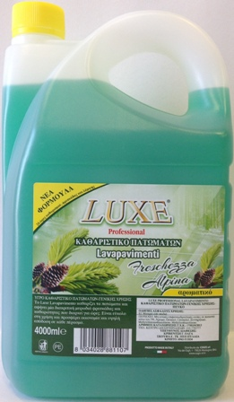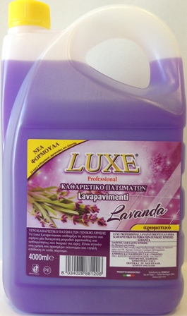

ΚΩΔ: LUX006Α

ΕΙΔΟΣ: LUXE ΥΓΡΟ ΓΕΝ. ΚΑΘΑΡΙΣΜΟΥ ALPINA 4Lt
ΣΥΣΚΕΥΑΣΙΑ: 4 ΤΕΜΑΧΙΑ
ΠΑΛΕΤΑ: 50 ΚΙΒΩΤΙΑ

ΚΩΔ: LUX006L

ΕΙΔΟΣ: LUXE ΥΓΡΟ ΓΕΝ. ΚΑΘΑΡΙΣΜΟΥ LEVANDA 4Lt
ΣΥΣΚΕΥΑΣΙΑ: 4 ΤΕΜΑΧΙΑ
ΠΑΛΕΤΑ: 50 ΚΙΒΩΤΙΑ

ΜΑΜΑΛΗΣ Α.Β.Ε.Ε.

ΘΕΣΗ ΝΤΑΜΠΑΣΗ – 32011 ΟΙΝΟΦΥΤΑ
ΤΗΛ: 226 2032715-6 – FAX: 226 2032718 – mail:info@mamalis.biz

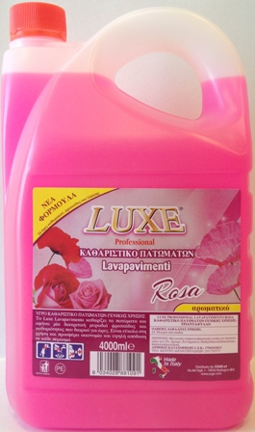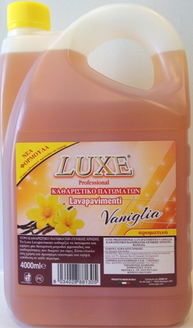

ΚΩΔ: LUX006R

ΕΙΔΟΣ: LUXE ΥΓΡΟ ΓΕΝ. ΚΑΘΑΡΙΣΜΟΥ ROSA 4Lt
ΣΥΣΚΕΥΑΣΙΑ: 4 ΤΕΜΑΧΙΑ
ΠΑΛΕΤΑ: 50 ΚΙΒΩΤΙΑ

ΚΩΔ: LUX006V

ΕΙΔΟΣ: LUXE ΥΓΡΟ ΓΕΝ. ΚΑΘΑΡΙΣΜΟΥ VANILLA 4Lt
ΣΥΣΚΕΥΑΣΙΑ: 4 ΤΕΜΑΧΙΑ
ΠΑΛΕΤΑ: 50 ΚΙΒΩΤΙΑ

